PROYECTO GAMIFICACIÓN PRADERA DE LA AGUILERA 6º PRIMARIA
Por Roberto Gutiérrez rivera

Justificación
Contexto
Objetivos
Narrativa/temática
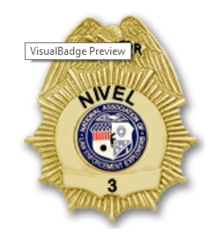
Mecánicas, dinámicas
Componentes
Herramientas
Duración
Evaluación
JUSTIFICACIÓN
Soy profesor especialista de E. Física y tutor de un grupo de 6º de primaria en Villamuriel de Cerrato, Palencia, con clases numerosas. He elegido el curso de 6º para llevar a la práctica este proyecto de gamificación por varios motivos principalmente. Aunque son clases con buenos alumnos, en ocasiones su comportamiento en el aula no es el adecuado, eso provoca pérdidas de tiempo y desmotivación por parte de los buenos estudiantes. Mi intención es mejorar el comportamiento de los dos grupos y su actitud hacia la asignatura.
Por otro lado, aunque los alumnos participan activamente en casi todas las actividades, he notado que se muestran bastante retraídos a la hora de expresarse oralmente delante de sus compañeros. Me gustaría también incentivarlos para mejorar este aspecto del lenguaje.

Contexto
ALUMNOS:
Voy a realizar este proyecto los alumnos de 6º A de Primaria.
El tipo de alumnos es variado, desde alumnos con mucho interés por la asignatura y por aprender hasta los que han tirado la toalla porque no se consideran capaces, así como otros que a la hora de expresarse tienen buenas capacidades pero no lo pueden demostrar por su “vergüenza”.
Existen jugadores de los cuatro tipos: ambicioso, triunfador, socializador y explorador, algunos de los cuales presentan varios de estos perfiles.
RECURSOS:
El proyecto se desarrollará en el aula de 6º A y en las clases de E. Física en el pabellón del colegio. También con materiales tic como con fotocopias, tarjetas, paneles, cartulinas…
Objetivos
En este juego me planteo dos objetivos:
- Mejorar el comportamiento y la actitud de los alumnos en el aula y hacia la asignatura.
- Incrementar el uso del lenguaje oral y valorar las intervenciones en el aula.
- Realizar trabajos en grupo para que los alumnos interacciones entre ellos y se ayuden.
El primer objetivo es sólo actitudinal y el segundo tiene que ver con la expresión oral, una de las habilidades que más les cuesta a los alumnos.
Para alcanzar estos objetivos utilizaré el Class Dojo, el kahoot ( para diferentes pruebas ) y plickers como principales herramientas de gamificación.

Narrativa-temática
El juego se plantea como un camino para mejorar cada uno mismo y en grupo. Cada alumno estará representado por un avatar que reflejará sus avances consiguiendo puntos positivos gracias a sus buenas actitudes y evitando llevarse puntos negativos con las malas.
A medida que consigan puntos podrán ir pasando de nivel; empezando por Youngling Jedi (iniciado), continuando con Padawan, Caballero Jedi, Maestro Jedi, Maestro Lider del Consejo y por último, Gran Maestro Jedi.
Se le entregará a cada alumno un carnet que personalizará con su nombre y un dibujo o avatar que lo represente. Este carnet se irá completando con sellos que obtendrán cada vez que pasen de nivel.
Durante el camino se podrán obtener tarjetas de privilegios a cambio de puntos conseguidos, con las que disfrutar de alguna recompensa.
Al final del trimestre se premiará con un pequeño obsequio al mejor grupo y por valoración de toda la clase al mejor alumno.
Mecánicas, dinámicas
Las Mecánicas que emplearé en el proyecto son las siguientes:
PUNTOS: Los alumnos a lo largo del trimestre irán consiguiendo a través de Class Dojo una serie de puntos tanto positivos, que les permitirán ir avanzando en los distintos niveles y optar a alguno de los privilegios, como negativos si su actitud no es la adecuada que les impedirán lograrlos.
COMPARATIVAS: También a través de Flippity se establecerá la comparativa de los avances de los alumnos. Ellos mismos podrán comprobar cuántos puntos llevan al finalizar cada clase compitiendo tanto con los demás grupos como con el resto de sus compañeros. De esta manera se fomentará no sólo la competición sino también la cooperación con sus compañeros.
NIVELES: Para animar a los alumnos a participar no sólo al principio sino con continuidad, estableceré 5 niveles: Youngling Jedi (iniciado), Padawan, Caballero Jedi, Maestro Jedi, Maestro Lider del Consejo y por último, Gran Maestro Jedi. Podrán acceder al primer nivel con 25 puntos, pasarán al Caballero Jedi cuando consigan 50, al de Maestro Jedi con 75, al de Maestro Lider con 100 y al de Gran Maestro Jedi con 150.
RESPUESTA O FEEDBACK: Bien en el momento en el que se produce una conducta tanto positiva como negativa o al final de cada clase se asignarán los puntos tanto negativos como positivos que cada uno de los alumnos ha conseguido en esa sesión.
Por medio de estas Mecánicas, intentaré que los jugadores consigan las siguientes Dinámicas:
RECOMPENSAS: Con ayuda de los muñequitos de Class Dojo, fabricaré unas cartas de recompensa que los alumnos podrán obtener a medida que ganen puntos y suban de nivel.
Estas cartas les permitirán acceder a una serie de privilegios que estarán a la vista de todos en el aula para que puedan canjear sus puntos por cartas privilegios cuando lo deseen.
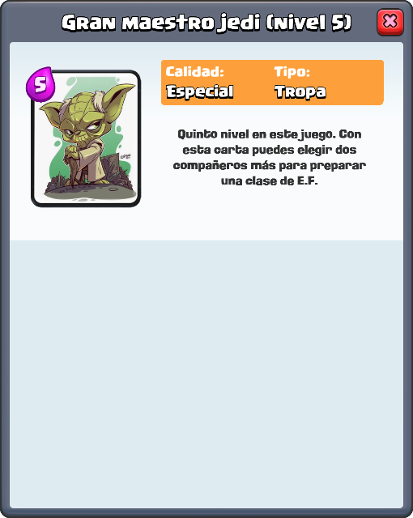
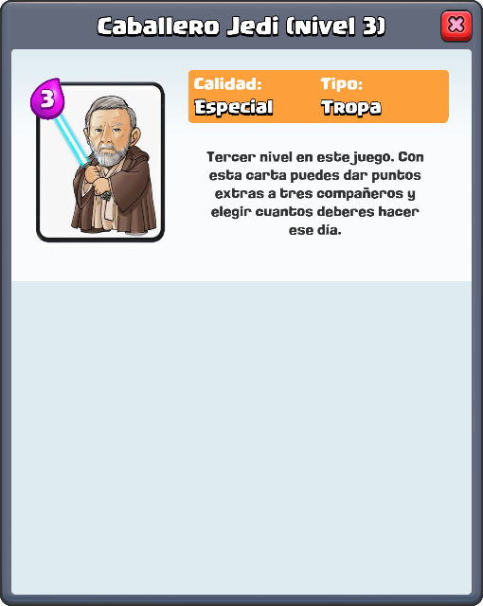
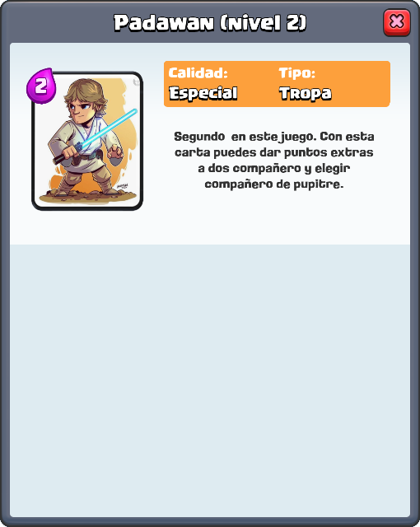
RECONOCIMIENTO: Cada semana los alumnos conocerán el nombre de los que han obtenido más puntos o han pasado de nivel.
COMPETICIÓN y COOPERACIÓN: Algunos de los alumnos son muy competitivos y se motivan cuando consiguen superar a sus “rivales”. Aunque éste no es el objetivo del juego, puede ayudarme a involucrar en el mismo a algunos de estos alumnos que no se dejan motivar por otros incentivos.
Además, la competición entre las dos clases alentará a su vez el juego cooperativo en el que los propios compañeros se ayudan para conseguir un objetivo común.

Componentes
AVATARES: Los alumnos tendrán su propio avatar, en principio asignado aleatoriamente a través de Class Dojo. Tendrán la posibilidad de cambiarlo cuando ganen la correspondiente recompensa. Este es uno de los retos que desde el comienzo tendrán más ganas de conseguir, especialmente aquellos cuyo avatar no sea de su agrado.
En su carnet podrán dibujar su avatar on line u otro dibujo que les represente a su elección.
BADGES: Cada vez que los alumnos consigan vayan consiguiendo los puntos asignados en el apartado niveles, en el Class Dojo, pasarán al siguiente nivel. Obtendrán un sello en su carnet.
Carnet sin sellos:
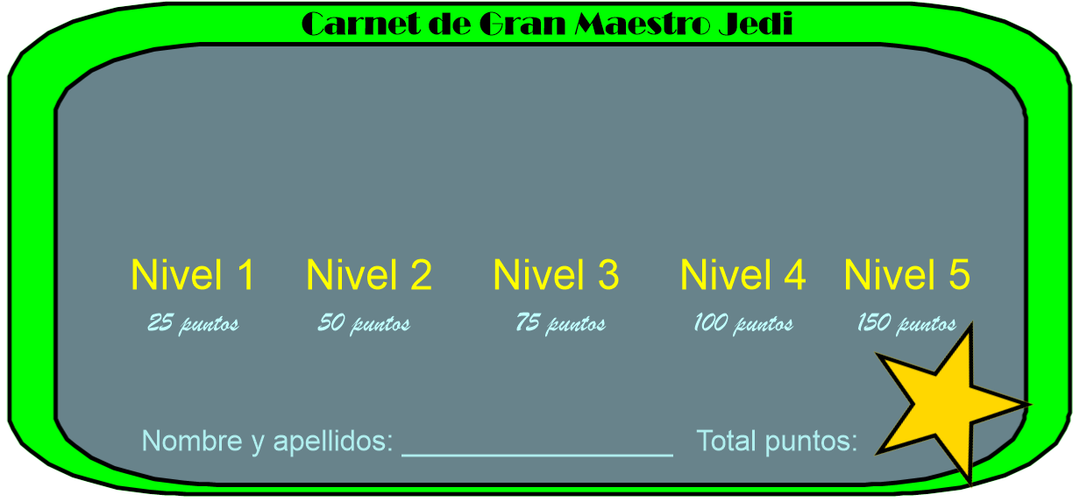
Carnet con todos los sellos.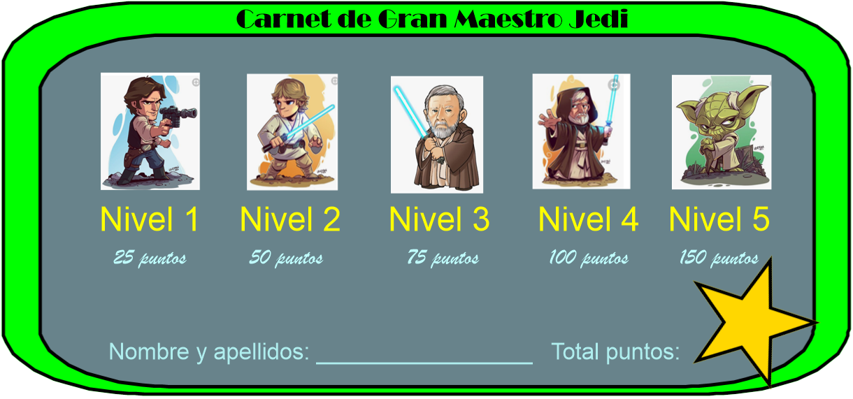
LOGROS: Ya que el juego va asociado a conseguir objetivos actitudinales y de expresión oral, los logros consistirán en alcanzar los distintos niveles ganando más puntos y no perdiéndolos.
RECOMPENSAS: Como ya había mencionado en el apartado de las Dinámicas, las recompensas se otorgarán a los alumnos mediante cartas que obtendrán con los puntos que se contabilizarán en el Class Dojo; y les permitirán tanto avanzar en los niveles como ganar las recompensas. Dichas recompensas serán una serie de privilegios cada uno de ellos asociado a una carta para disfrutar en el aula.
Herramientas
La herramienta que más se adapta a lo que pretendo conseguir con el juego es, sin duda, CLASS DOJO. Por ello la usaré de base para motivar a los alumnos, para contabilizar los puntos positivos y negativos, para darles inmediato feedback en el momento que se producen las conductas positivas o negativas, la realización o no de las tareas, la implicación en el estudio y el interés por expresarse oralmente como medio de comunicación en el aula…
Aunque no para la consecución de los objetivos planteados en este proyecto de Gamificación, también tengo pensado utilizar otras herramientas como Kahoot, Plickers o Flippity para trabajar los contenidos curriculares de forma más motivadora, incluso para realizar una evaluación de los mismos.
Duración
Este proyecto está pensado para llevarlo a la práctica durante el tercer trimestre de 2018. De hecho ya hemos empezado a funcionar con él durante la primera semana y los alumnos están muy motivados.
Evaluación
La evaluación del proyecto se realizará a final de curso por medio de los informes obtenidos a través de Class Dojo, mediante gráficos y hojas de cálculo que permitirán apreciar los avances de los alumnos en las diferentes habilidades a mejorar. Estos gráficos mostrarán cuántos alumnos han obtenido los puntos necesarios para cambiar de nivel y en qué habilidades han progresado más, tanto de forma individual como en grupo clase. El carnet de cada alumno con los sellos que hayan rellenado ofrecerá también los resultados de los avances.

